Umíte správně přečíst výplatní pásku?
Možná tam jsou pro vás důležité informace

Praha, 26. srpna 2024 – Výplatní páska je dokument, který mnoho zaměstnanců ani neotvírá či nezkoumá. Ve skutečnosti obsahuje zajímavé a cenné informace. Jejím pečlivým přečtením zjistíte například jaká je výše vašeho základního platu, ze které se budou vypočítávat budoucí sociální dávky. Kolik dní dovolené jste již vyčerpali a kolik vám zbývá. Kolik peněz z celkových nákladů na vaši práci vám zaměstnavatel pošle na účet a kolik státu a pojišťovnám. Nebo podle jaké hodinové sazby se bude vypočítávat náhrada dovolené, státního svátku nebo návštěvy lékaře.
„V platovém slovníku se nejčastěji skloňují pojmy superhrubá mzda, hrubá mzda, čistý příjem, daň ze mzdy, odvody, pojistné nebo průměr dovolené. Když vám však výplatní páska přijde do ruky nebo e-mailem, zjistíte, že tyto údaje jsou prezentovány ve formě zkratek následovaných částkami a procenty, které nemusí být na první pohled srozumitelné,“ říká Miroslav Dravecký z portálu Platy.cz, který se specializuje na srovnávání výše mezd a platů napříč segmenty, profesemi a pracovními pozicemi.
Základní informace
Záhlaví výplatní pásky obsahuje základní informace o zaměstnanci, společnosti, pracovním úvazku a pracovní době. Kromě toho také uvádí „Aktuální výši nezdanitelné části daňového základu“ (to může pomoci, pokud pracujete pro více než jednoho zaměstnavatele a můžete uplatnit nezdanitelnou část pouze u jednoho z nich.
Dále obsahuje Počet dnů dovolené, z čehož zjistíte, na kolik dní máte nárok. A o kolik dní se vám snižuje nárok na dovolenou, kolik dní jste vyčerpali a kolik vám ještě zbývá.
A také Průměr na dovolenou, což je hodinová sazba, za kterou jsou propláceny dovolené, návštěvy lékaře nebo státní svátky. Vypočítává se jako průměr za předchozí čtvrtletí, takže se může lišit například v závislosti na tom, zda jste pobírali bonusy nebo byli na nemocenské.
Údaje o mzdách, odvodech a daních
Výplatní páska obsahuje podrobné informace o vaší mzdě, výši jednotlivých odvodů a dani ze mzdy. Samozřejmě nás nejvíce zajímá, kolik peněz nám přijde na účet, ale pokud si pozorně přečtete výplatní pásku, zjistíte, že váš zaměstnavatel vám za vaši práci zaplatí téměř dvojnásobek. Zajímá vás, kam jde ten zbytek?
Čistá mzda vs. Mzdové náklady
Základní složka mzdy: základní plat, který je smluvně sjednán mezi vámi a zaměstnavatelem. Superhrubá mzda (celkové náklady na zaměstnance): Skutečné náklady na práci, které musí zaměstnavatel zaplatit vám, pojišťovnám a státu. Superhrubá mzda tedy představuje hrubou mzdu plus odvody zaměstnavatele.
Hrubá mzda: základní složka mzdy uvedená ve smlouvě, ke které se připočítávají odměny nebo příplatky za noční směny, přesčasy, rizikové práce a podobně. „Pokud v daném měsíci nepobíráte žádné odměny nebo příplatky, je hrubou mzdou základní složka mzdy.
Čistá mzda pak představuje částku, která přijde na váš účet po zaplacení daní a odvodů.

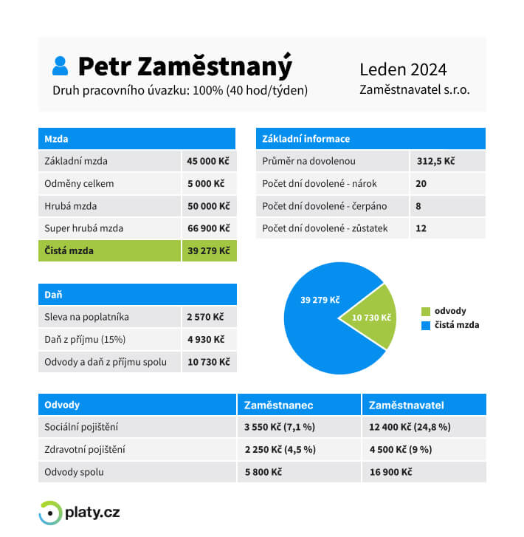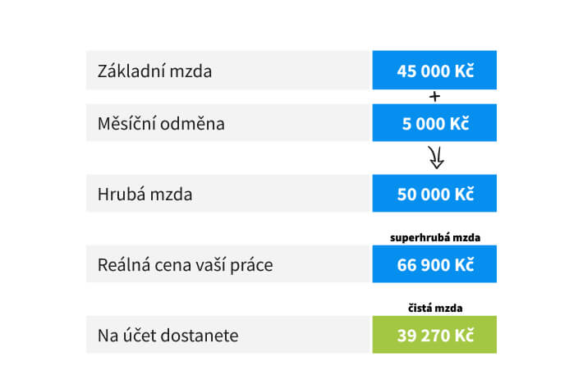

Odvody na zdravotní pojištění:
Zdravotní pojištění (ZP): 4,5 % z hrubé mzdy, která zaměstnavatel odvádí zdravotní pojišťovně.
Odvody na sociální pojištění:
„Zaměstnanec platí z hrubé mzdy 6,5 % na sociální pojištění a 0,6 % na nemocenské. Sociální pojištění se platí z hrubé mzdy jen do výše maximálního vyměřovacího základu. To znamená, že se v průběhu roku postupně sčítají hrubé mzdy za všechny dosavadní měsíce roku a pokud je tento součet vyšší než maximální vyměřovací základ, z hrubé mzdy nad maximální částku se už neplatí sociální pojištění,“ říká Miroslav Dravecký z Platy.cz.

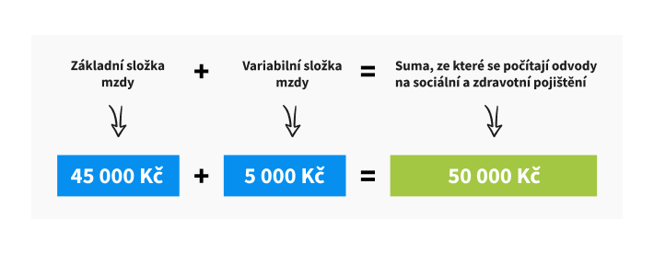

Daň ze mzdy (15 % resp. 23 %)
Základem daně z příjmů je hrubá mzda. Daň z příjmu se vypočítá podle aktuální sazby (15 %, v případě příjmu vyššího, než 48násobek průměrné mzdy je to 23 % na sumu převyšující tuhle hranici), z které se ale ještě odečte sleva na poplatníka (2 570 Kč). V případě hrubé mzdy 50 000 Kč bude vaše daň 15 % a strhne se vám tak 4 930 Kč.

Slevy na dani
Kromě slevy na poplatníka jsi můžete uplatnit také slevu na děti, na které se dá sleva uplatnit a také v případě, že máte přiznán invalidní důchod nebo jste držitelem průkazu ZTP/P.

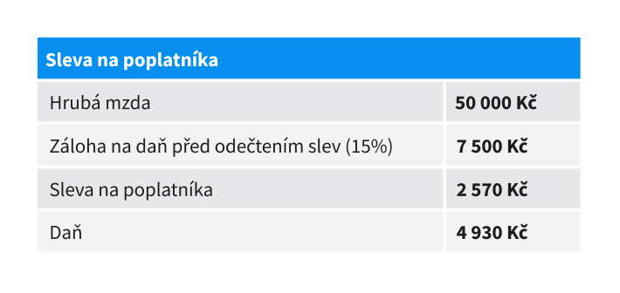

Odvody hrazené zaměstnavatelem
Ty jsou rozdílem mezi vaší superhrubou a hrubou mzdou, ze které zase odvádíte odvody vy. Za každého zaměstnance odvádí zaměstnavatel celkem 33,8 % z vyměřovacího základu mzdy (sociální, nemocenské a zdravotní pojištění).
Proč je dobré znát hrubou mzdu?
Hodnota všech dávek od České správy sociálního zabezpečení, na které byste měli nárok v případě pracovní neschopnosti, nezaměstnanosti, mateřské dovolené nebo invalidního a starobního důchodu, závisí na hrubé mzdě. Každá dávka má svůj vlastní výpočtový model, ale výše hrubé mzdy figuruje v každém z nich.
„Každý měsíc si na výplatní pásce zkontrolujte, zda minimální hrubá mzda odpovídá částce, kterou máte v pracovní smlouvě. Pokud by se stalo, že by vám zaměstnavatel na pásce přiznal nižší příjem, aby ušetřil na pojistném, a zbytek vám dal „na ruku“, nemuselo by se vám to v případě nepříznivých okolností vyplatit. Zjistěte také, zda vyděláváte spravedlivě, a porovnejte svůj plat s „kolegy“ v oboru,“ uzavírá Miroslav Dravecký z portálu Platy.cz.
Internetový portál Platy.cz se specializuje na srovnávání výše mezd a platů napříč segmenty, profesemi a pracovními pozicemi. Je součástí mezinárodní skupiny Alma Career. Česká pobočka Alma Career provozuje kromě Platy.cz také služby Jobs.cz, Prace.cz, Atmoskop.cz, Profesia.cz, Práce za rohem, Seduo, Teamio či Arnold.

